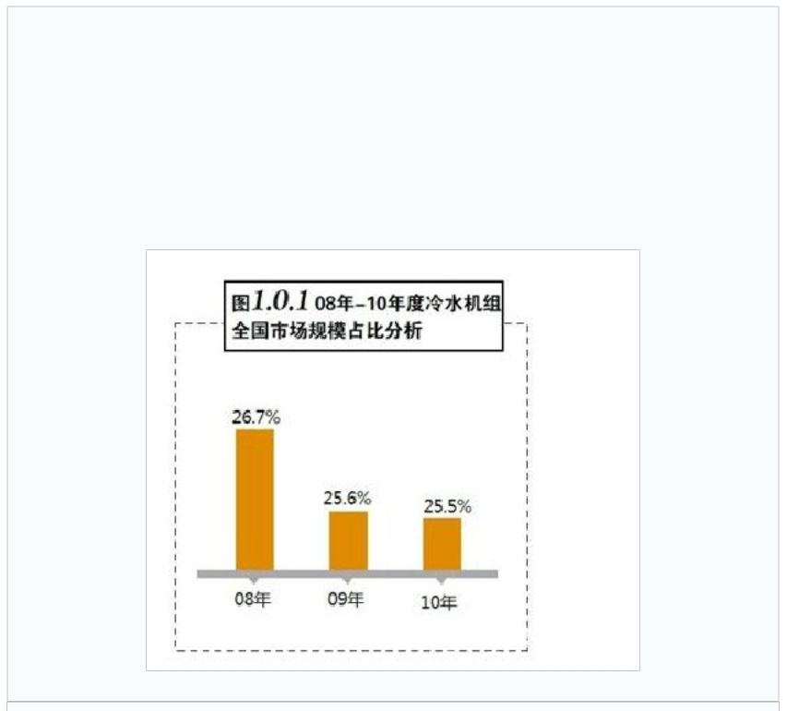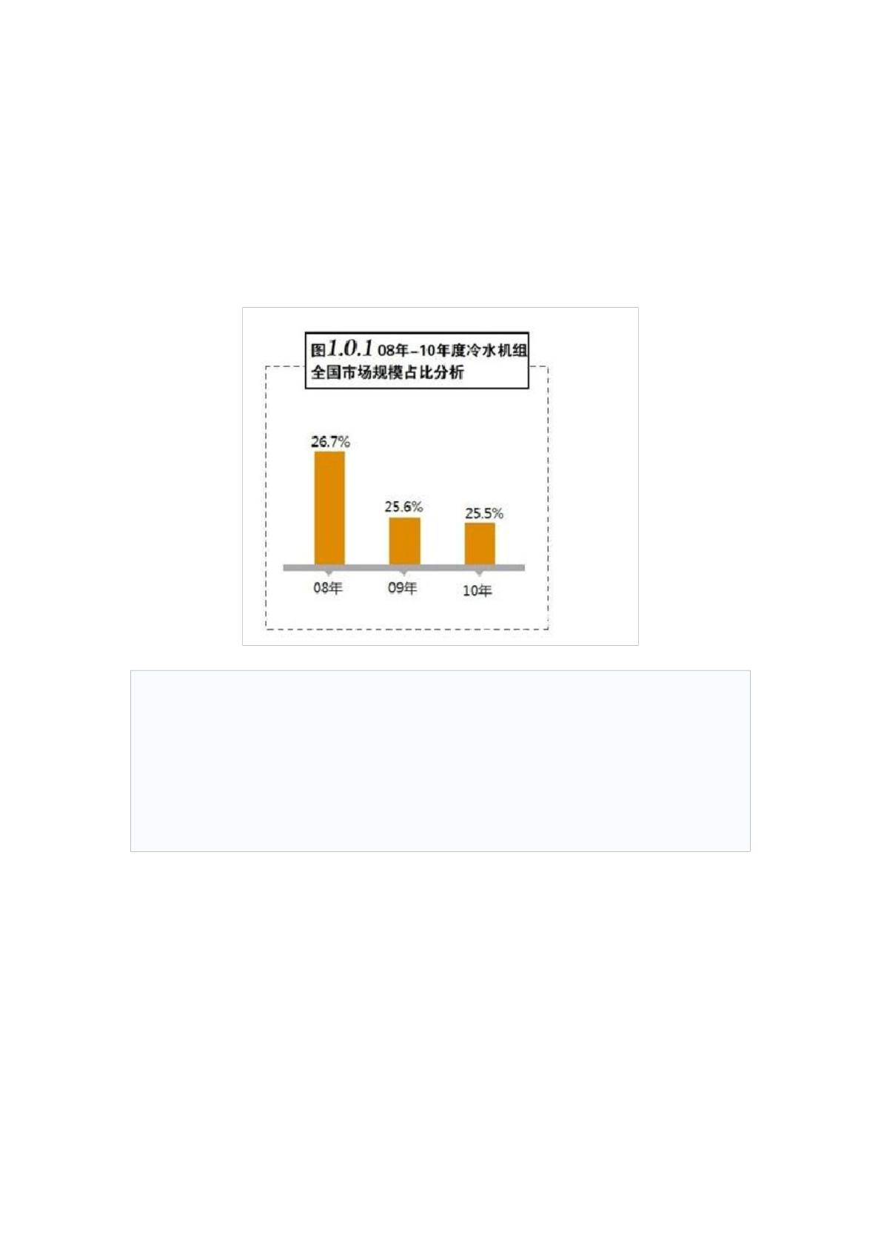

XX 年度中国中央空调冷水机组市场分析报告

（本报告中所指的冷水机组包含离心机、风冷螺杆、水冷螺杆、模块机等在内的常规 冷水机组主机设备，为了陈述的简便，在下列内容中将统称之冷水机组。而溴化锂机组、水 环热泵与水地源热泵这三大产品由于市场情况的特殊性，故将在后面的章节中进行单独的分 析与阐述。）

（图 1.0.1），冷水机始终保持了较为稳固的态势，09 年比 08 年下滑了大约 1 个百点，10 年比 09 年下滑了 0.1 个百分点，而如此微弱的振动幅度在很大程度说明了市场关于这一类 产品的需求始终处于较为旺盛的水平，尽管 2010 年变频多联、水地源热泵与单元机等产品 的整体规模也出现了罕见的增长幅度，但仍没有撼动冷水机组原有的市场地位。

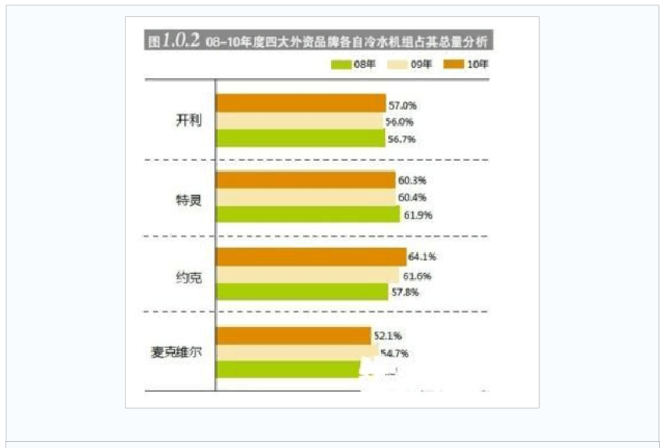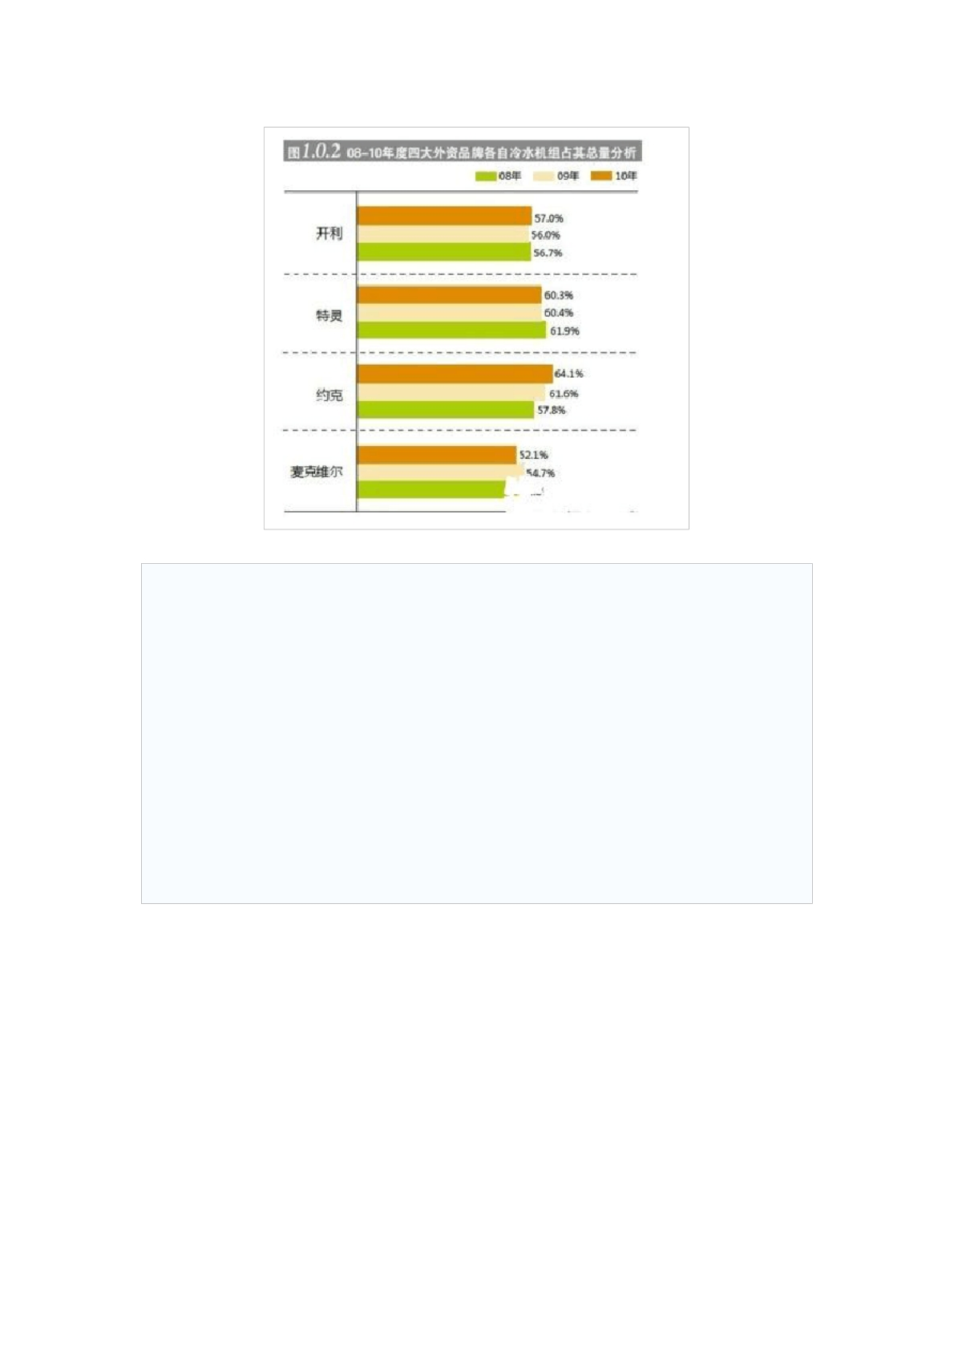

在冷水机组的品牌格局中，欧美系品牌依然是毫无疑问的主导，约克、开利、特灵、 麦克维尔，与逐步崛起的顿汉布什等品牌在冷水机市场中一直以来都占据着较高的市场份 额，同样，2010 年也没有例外。从（图 1.0.2）中，我们不难发现，四大美资品牌的冷水机 产品始终占绝着其一半以上的出货额，特别是特灵，在2010 年已经超过了 60%，而这基本 反映了冷水机产品在四大美资品牌产品结构中的重要地位。而从（图 1.0.3）中，通过三年 的数据变化，我们已经不难发现一个信号，那就是随着部分国产品牌在冷水机领域，特别是 水冷螺杆与模块机两大产品中的有所作为，冷水机的品牌集中度正在逐步下滑，四大美资品 牌的整体占有率已经从 2008 年的57.4%下滑到了 2010 年的50.1%，冷水机市场却雄逐鹿的 时代也许就要来临。

以上内容仅为本文档的试下载部分，为可阅读页数的一半内容。如要下载或阅读全文，请访问：https://d.book118.com/868047120053006027

